Kouty domů bez vlhkosti a plísně
Na základě výzkumu a rozvoje nových technologií a predikce chování stavebních konstrukcí pomocí modelování vícerozměrného teplotního pole a termovizní diagnostiky v oblasti stavební fyziky na Ústavu pozemního stavitelství vznikl patent, který dokáže zabránit kondenzaci a růstu plísní na vnitřním povrchu tepelných mostů.
Inspirace pro tento objev byla již z doby doktorského studia původce doc. Ing. Miloše Kalouska, Ph.D., který tehdy řešil mimo-oborovou úlohu odvodu tepla tištěného spoje bez možnosti využití konvekce. Jednalo se totiž o elektronickou desku do kosmu, kde není vzduch, který by odváděl teplo, a proto bylo využito speciální desky, která uvnitř obsahovala tenké měděné plátky, které odpadní teplo odvedly do obvodové kovové konstrukce mimo ohrožené součástky.

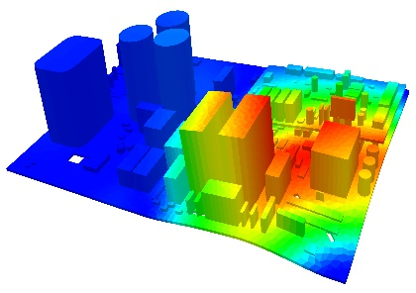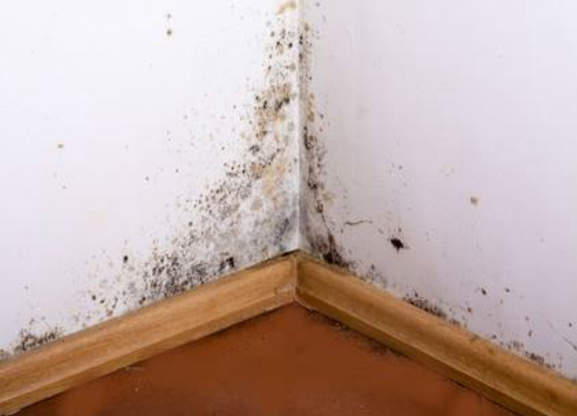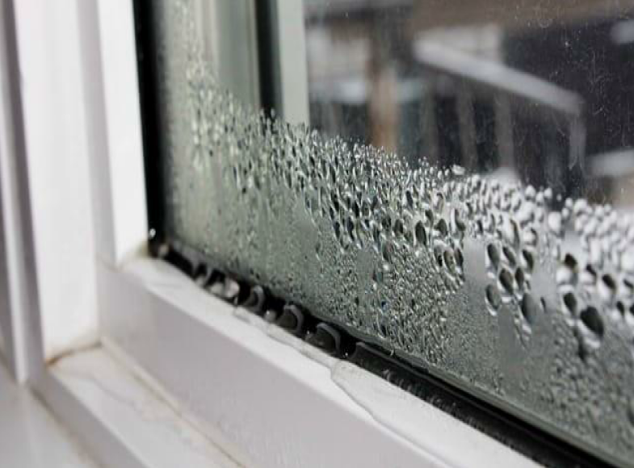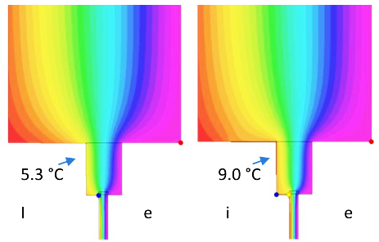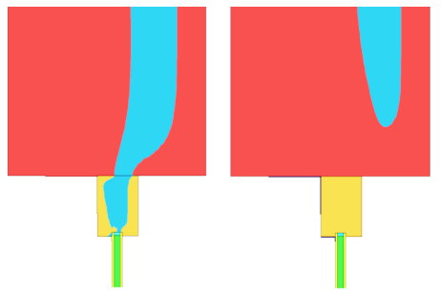

Na tomto principu funguje i tento „pasivní ohřívač“ v podobě tepelně vodivé vrstvy (např. plechu), který je v oblasti kritického místa tepelného mostu aplikován na vnitřní povrch konstrukce, nebo pod omítkou. Přivádí teplo z okolní části konstrukce, kde je teplota vyšší do místa s nižší teplotou. Toto pasivní ohřátí zajistí zvýšení lokální teploty nad teplotu rosného bodu a způsobí, že již nemůže ke kondenzaci vodní páry a následně ke vzniku plísní docházet. Protože se prohřátí konstrukce uskuteční i do hloubky, nemůže k vlhnutí konstrukce docházet ani pod jejím povrchem. Takto upravený povrch konstrukce, funguje současně jako parozábrana.
Správná funkce patentované myšlenky byla již v praxi ověřena na mnoha místech tepelných mostů (včetně problematických koutů). Po její aplikaci se negativní důsledky tepelných mostů již neprojevují, a to ani při velkých mrazech.
Ve spolupráci s Masarykovou univerzitou, se v únoru 2020 podařilo tuto metodu vyzkoušet i na polární antarktické stanici J.G. Mendela na ostrově Jamese Rosse, a to v místnosti č. 119 - ložnice, kde v důsledku tepelného mostu docházelo ke vzniku plísně v místě vodorovného dolního koutu mezi podlahou a stěnou. Existence tepelného mostu byla v tomto místě prokázána rovněž výpočtem a v původní projektové dokumentaci (z roku 2001) byl tepelný most potvrzen. Jeho vznik a následné projevení plísně bylo zapříčiněno tehdejším způsobem návrhu konstrukce dřevěného nosného prvku, kdy se ještě tepelné mosty tak detailně v ČR neřešily. Pro příští vědeckou výpravu v únoru 2022 se připravuje rozsáhlejší uplatnění této metody i v ostatních rizikových jižních pokojích stanice. Současně probíhá projekce budovy nové stanice na ostrově Nelson, kde by měly být využity zkušenosti té první, která má již přes 15 let provozu.
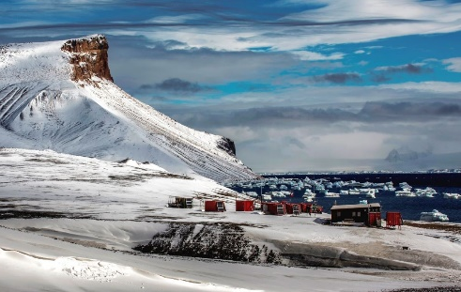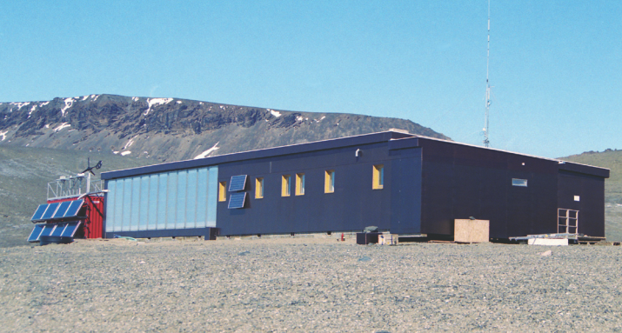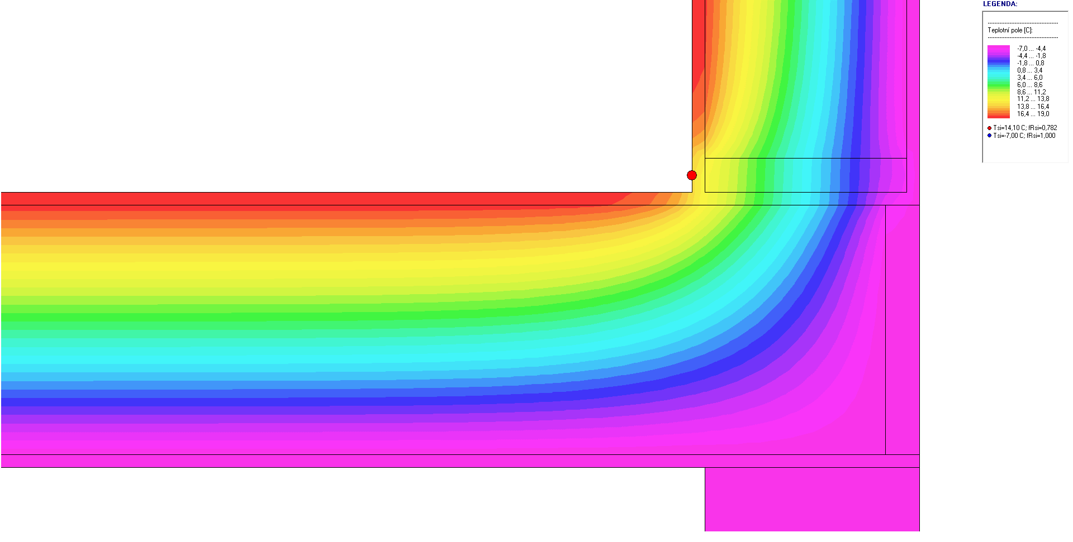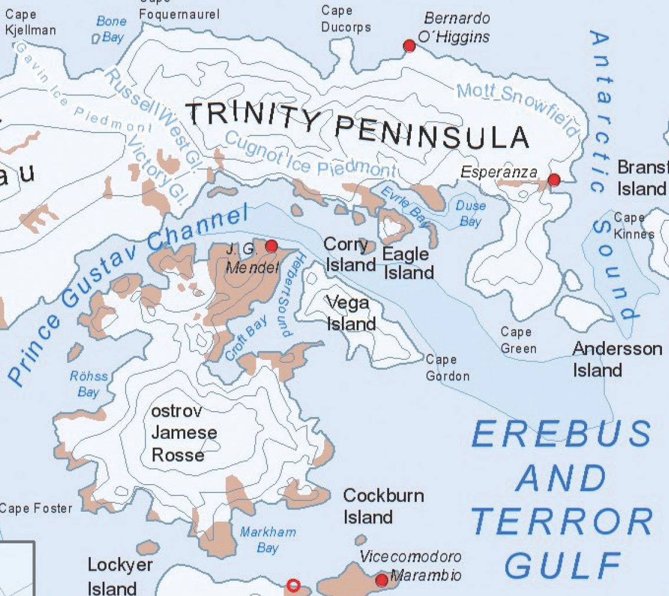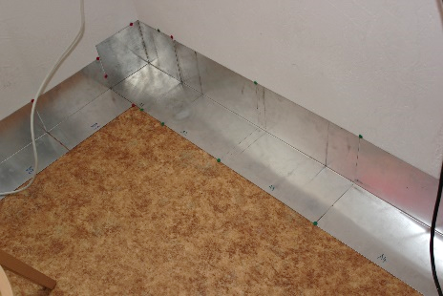

Praktické využití této metody je i v dalších stavebních objektech v ČR, které vykazují kritické tepelné mosty, včetně vzniku kondenzace a plísně, a přitom z důvodu památkové ochrany nemohou být zatepleny z vnější strany.
Obdobně jako u neprůsvitných obvodových stavebních konstrukcí je při uplatnění této metody praktickými výsledky ověřeno rovněž zvýšení teploty povrchu (také kolem 5° K) v případě aplikace ve styku zasklení s rámem výplně otvoru a na připojovací spáře rámu okna s konstrukcí stěny.

